Dzień V Gadający ptak – papuga (zapoznanie z wyglądem i zwyczajami papugi; utrwalenie znajomości kolorów podstawowych)
1.Zabawa w „Kąciku zwierzaka” – jeśli udało się zorganizować kącik ze zwierzętami w waszym domu zapraszamy do zabawy.
Rodzic prosi dziecko, aby wybrało:
- zwierzęta, które pomagają człowiekowi,
- zwierzęta, które mieszkają w lesie,
- zwierzęta, które mieszkają w gospodarstwie wiejskim,
- zwierzęta, które mają skrzydła, rogi, kopyta.
Dziecko tworzy kolekcje zwierząt, proponuje swoje pomysły pojęć nadrzędnych.
2. „Kolorowe papugi” – zapoznanie z wyglądem i zwyczajami papugi.
Zagadki:

Jaki ptak kolorowy,
uczy się ludzkiej mowy?

Siedzi w klatce kolorowa.
Umie mówić różne słowa.

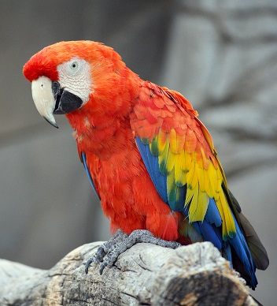

W kolorowych piórkach,
bardzo krzykliwa.
Pewnie dobrze wiecie,
jak się ptak ten nazywa.

Proszę porozmawiać o wyglądzie papug, zwróćcie uwagę na ich ubarwienie (dziecko stara się podawać nazwy kolorów), dzioby, naturalne miejsce zamieszkania.
Rodzic opowiada, że papugi, które żyją w naszych domach lub w zoo muszą być chronione w klatkach bądź zamkniętych pomieszczeniach, duże klatki nazywają się woliery.
Zwracamy uwagę na pokarm dla ptaków.

Papuga ara [źródło: kumpel.com.pl]

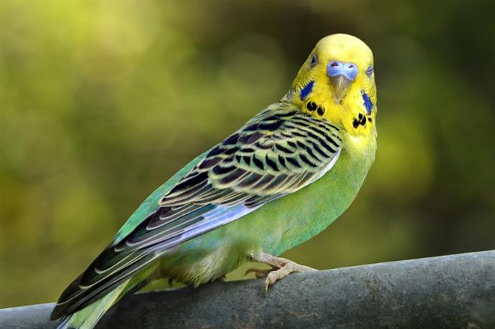
Papuga falista [źródło: pl.point.pet/papuzki-faliste-papugi]
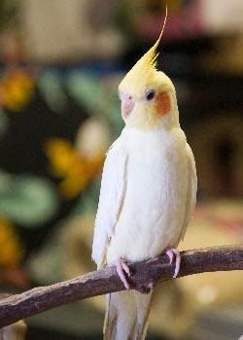
Papuga nimfa [źródło: www.ptakiozdobne.pl]

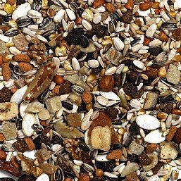
[źródło: animalcity.pl]
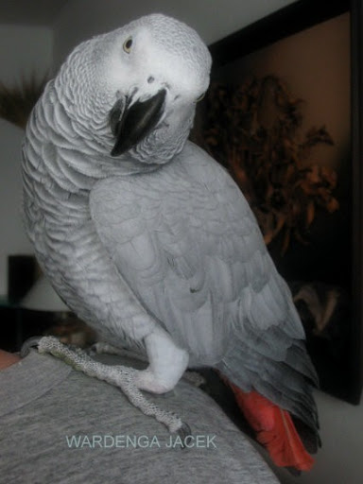
Papuga żako [źródło: wardenga.pl]

2.Posłuchajcie piosenki „Papuga” https://youtu.be/lR3pFvXTees
3. „Ara – porozmawiaj z nami zaraz”. Proszę zastanawiać się z dzieckiem: Co potrafi robić papuga?. Odpowiedzi poszukajcie w wierszyku J. Brzechwy.
Papuga
Jan Brzechwa
„Papużko, papużko,
Powiedz mi coś na uszko.”
„Nic nie powiem, boś Ty plotkarz,
Powtórzysz każdemu, kogo spotkasz.”

Proponujemy nauczyć dziecko wierszyka na pamięć.

4. „Papuga” – praca plastyczna.
Dziecko otrzymuje kartkę z wyciętym konturem papugi (bez dzioba), przymocowanym do kartki spinaczami. Za pomocą pędzla posuwistym ruchem nanosi farbę od brzegu konturu do środka, kolory mogą się łączyć ze sobą, tworzyć efekty plastyczne. Rodzic delikatnie odpina spinacze, zdejmuje pierwszą kartkę, na drugiej prezentuje się kolorowa papuga, dziecko podziwia powstałe efekty kolorystyczne, przykleja swojej papudze dziób i oczy, rysuje flamastrem nogi.

Do tej pracy potrzebne będą: farby: zielona, czerwona, żółta i niebieska, szeroki pędzel, kartka z wyciętym konturem papugi, karton-podkład (biały lub w jasnym,
szarym kolorze), dziób, oczy, flamastry, spinacze.

Przygotowując kontur papugi można skorzystać z propozycji poniżej.

Bawcie się wesoło – Pani Beata i Pani Madzia

